**Комплект оценочных материалов по дисциплине**

**«Схемотехника приборов»**

**Задания закрытого типа**

**Задания закрытого типа на выбор правильного ответа**

*Выберите один правильный ответ*

1. Какое выражение позволяет определить частоту колебаний в автогенераторе?  
А) Условие баланса амплитуд

Б) Условие баланса фаз   
В) Условие самовозбуждения  
Г) Уравнение собственной частоты контура  
Правильный ответ: Б

Компетенции (индикаторы): ОПК-1 (ОПК-1.2)

2. В операционном усилителе сигналы, поданные одновременно на оба входа с одинаковой амплитудой и фазой, называются:

А) синфазными

Б) комплементарными  
В) согласующими  
Г) дифференциальными  
Правильный ответ: А

Компетенции (индикаторы): ОПК-1 (ОПК-1.2)

3. В операционном усилителе на инвертирующем входе фаза выходного сигнала:

А) сдвинута на 270° относительно входного сигнала

Б) сдвинута на 180° относительно входного сигнала

В) удваивается по амплитуде  
Г) остается неизменной  
Правильный ответ: Б

Компетенции (индикаторы): ОПК-1 (ОПК-1.2)

4. Для предотвращения генерации операционного усилителя (самовозбуждения) используются выводы:

А) балансировки по постоянному току

Б) напряжения питания

В) частотной коррекции  
Г) металлического корпуса  
Правильный ответ: В

Компетенции (индикаторы): ОПК-1 (ОПК-1.2)

5. Для установки нуля на выходе операционного усилителя используют выводы:

А) балансировки по постоянному току

Б) напряжения питания

В) частотной коррекции  
Г) металлического корпуса  
Правильный ответ: А

Компетенции (индикаторы): ОПК-1 (ОПК-1.2)

6. Какой параметр характеризует способность ослаблять сигналы, приложенные к обоим входам операционного усилителя одновременно?

А) Входное напряжение смещения

Б) Входное сопротивление

В) Коэффициент усиления по мощности  
Г) Коэффициент ослабления синфазного сигнала

Правильный ответ: Г

Компетенции (индикаторы): ОПК-1 (ОПК-1.2)

7. Коэффициент ослабления синфазного сигнала в операционном усилителе зависит от:

А) температуры

Б) коэффициента усиления по мощности

В) фазы напряжения  
Г) входного сопротивления

Правильный ответ: Б

Компетенции (индикаторы): ОПК-1 (ОПК-1.2)

8. Входное сопротивление для входных каскадов операционного усилителя, выполненных на биполярных транзисторах, составляет:

А) 10 кОм…1 МОм

Б) 300 кОм…10 МОм

В) 10 МОм…100 МОм  
Г) 100…1000 МОм

Правильный ответ: В

Компетенции (индикаторы): ОПК-1 (ОПК-1.2)

9. Входное сопротивление для входных каскадов операционного усилителя, выполненных на полевых транзисторах, составляет:

А) 10 кОм…1 МОм

Б) 300 кОм…10 МОм

В) 10 МОм…100 МОм  
Г) 100…1000 МОм

Правильный ответ: А

Компетенции (индикаторы): ОПК-1 (ОПК-1.2)

10. Основное уравнение автогенератора описывает:

А) Максимальный режим

Б) Перенапряжённый режим

В) Стационарный режим

Г) Критический режим

Правильный ответ: В

Компетенции (индикаторы): ОПК-1 (ОПК-1.2)

11. Укажите элемент, входящий в состав генератора синусоидальных колебаний:

A) колебательный контур

Б) электрический вентиль

В) электрический фильтр

Г) датчик

Правильный ответ: А

Компетенции (индикаторы): ОПК-1 (ОПК-1.2)

12. Идеальный колебательный контур состоит из:

А) конденсатора и активного сопротивления

Б) источника тока и катушки индуктивности

В) активного сопротивления и катушки индуктивности

Г) катушки индуктивности и конденсатора

Правильный ответ: Г

Компетенции (индикаторы): ОПК-1 (ОПК-1.2)

*Выберите все правильные варианты ответов*

13. К статическим параметрам операционного усилителя относятся:

А) коэффициент усиления

Б) типичная передаточная характеристика

В) полоса пропускания

Г) коэффициент ослабления синфазного сигнала

Д) скорость нарастания выходного напряжения

Правильные ответы: А, Б, Г

Компетенции (индикаторы): ОПК-1 (ОПК-1.2)

14. К динамическим параметрам операционного усилителя относятся:

А) коэффициент усиления

Б) типичная передаточная характеристика

В) полоса пропускания

Г) коэффициент ослабления синфазного сигнала

Д) скорость нарастания выходного напряжения

Правильные ответы: В, Д

Компетенции (индикаторы): ОПК-1 (ОПК-1.2)

15. Для уменьшения влияния температуры в генераторах при параметрической стабилизации частоты генерируемых колебаний:

А) включают конденсаторы и резисторы с положительными и отрицательными равными ТКС и ТКР

Б) применяют амортизационные прокладки, подвески

В) помещают автогенераторы в термостат

Г) применяют массивные шасси

Правильные ответы: А, В

Компетенции (индикаторы): ОПК-1 (ОПК-1.3)

16. В каких режимах может работать таймер?

А) Режим одновибратора

Б) Режим мультивибратора

В) Режим формирователя задержки

Г) Режим триггера Шмидта

Правильные ответы: А, Б, Г

Компетенции (индикаторы): ОПК-1 (ОПК-1.2)

17. Для устранения дребезга в получаемом сигнале на выходе механического переключателя устанавливают специальные формирователи:

А) с получением пачки импульсов

Б)  с использованием RS-триггера

В) с использованием D-триггера

Г) с получением импульса, а не перепада напряжения

Правильные ответы: Б, В, Г

Компетенции (индикаторы): ОПК-1 (ОПК-1.3)

18. В усилительных устройствах на операционных усилителях могут возникать три типа шумов:

А) шум Джонсона

Б)  шум Шоттки

В) фликкер-шум

Г) дребезг - шум

Правильные ответы: А, Б, В

Компетенции (индикаторы): ОПК-1 (ОПК-1.3)

**Задания закрытого типа на установление соответствия**

*Установите правильное соответствие.*

*Каждому элементу левого столбца соответствует только один элемент правого столбца.*

1. Установите соответствие типа генератора синусоидальных колебаний его диапазону частот.

|  |  |
| --- | --- |
| 1) Низкочастотные | А) 0,1 – 100 МГц |
| 2) Высокочастотные | Б) 0,01 – 100 кГц |
| 3) Сверхвысокочастотные | В) > 100 МГц |

Правильный ответ: 1-Б, 2-А, 3-В

Компетенции (индикаторы): ОПК-1 (ОПК-1.2)

2. Установите соответствие названия режима работы генератора импульсных сигналов его принципу работы.

|  |  |
| --- | --- |
| 1) автоколебательный режим | А) генератор формирует импульсный сигнал лишь по приходе внешнего (запускающего) сигнала |
| 2) ждущий режим | Б) генератор вырабатывает импульсы напряжения, частота которых равна или кратна частоте синхронизации |
| 3) режим синхронизации | В) генератор непрерывно формирует импульсные сигналы без внешнего сигнала |

Правильный ответ: 1-В, 2-А, 3-Б

Компетенции (индикаторы): ОПК-1 (ОПК-1.2)

3. Установите соответствие названия устройства его определению.

|  |  |
| --- | --- |
| 1) Генераторы гармонических колебаний | А) специальный тип усилителей, обеспечивающий почти полную изоляцию между входом и выходом |
| 2) Одновибратор | Б) Усилители, полоса пропускания которых сужена с целью отделить сигналы в нужной полосе частот от сигналов помех или шумов других частот |
| 3) Избирательные усилители | В) устройства, преобразующие входные сигналы произвольной формы в нормализованные по амплитуде, крутизне фронтов и длительности прямоугольные импульсы для управления последующими микросхемами |
| 4) Изолирующие усилители | Г) устройства, преобразующие энергию источника постоянного тока в энергию электромагнитных колебаний синусоидальной формы требуемой частоты и мощности |
| 5) Формирователи сигналов | Д) предназначен для генерации под действием входных сигналов одиночных прямоугольных импульсов заданной длительности |

Правильный ответ: 1-Г, 2-Д, 3-Б, 4-А, 5-В

Компетенции (индикаторы): ОПК-1 (ОПК-1.2)

4. Установите соответствие названия устройства его схемной реализации.

|  |  |
| --- | --- |
| 1) неинвертирующий усилитель | А) |
| 2) повторитель | Б) |
| 3) инвертирующий усилитель | В) |
| 4) дифференциальный усилитель | Г) |
| 5) интегрирующий усилитель | Д) |

Правильный ответ: 1-В, 2-Б, 3-А, 4-Д, 5-Г.

Компетенции (индикаторы): ОПК-1 (ОПК-1.2)

5. Установите соответствие усилительной схемы на операционном усилителе расчетной формуле коэффициента усиления.

|  |  |
| --- | --- |
| 1) неинвертирующий усилитель | А) $k=1+\frac{R_{2}}{R_{1}}$ |
| 2) инвертирующий усилитель | Б) |

Правильный ответ: 1-А, 2-Б

Компетенции (индикаторы): ОПК-1 (ОПК-1.2)

6. Установите соответствие схемной реализации источника опорного напряжения формуле создаваемого выходного напряжения.

|  |  |
| --- | --- |
| 1) | А) |
| 2) | Б) |
| 3) | В) |

Правильный ответ: 1-А, 2-Б, 3-В

Компетенции (индикаторы): ОПК-1 (ОПК-1.2)

**Задания закрытого типа на установление правильной последовательности**

*Установите правильную последовательность.*

*Запишите правильную последовательность букв слева направо.*

1. Установите последовательность блоков в упрощенной структурной схеме операционного усилителя:

А) промежуточный каскад;

Б) дифференциальный каскад;

В) оконечный каскад.

Правильный ответ: Б, А, В.

Компетенции (индикаторы): ОПК-1 (ОПК-1.2)

**Задания открытого типа**

**Задания открытого типа на дополнение**

*Напишите пропущенное слово (словосочетание).*

1. Под устойчивой работой операционного усилителя понимается работа в режиме, недопускающем ________________, т.е. перехода в режим генерации.

Правильный ответ: самовозбуждение

Компетенции (индикаторы): ОПК-1 (ОПК-1.3)

2. Устойчивость операционного усилителя обеспечивается цепями ____________ коррекции, действие которой сводится к уменьшению фазового сдвига на верхних частотах.

Правильный ответ: частотной

Компетенции (индикаторы): ОПК-1 (ОПК-1.3)

3. Простой способ увеличения нагрузочной способности операционного усилителя – использование в качестве буферного усилителя простого эмиттерного __________________.

Правильный ответ: повторителя

Компетенции (индикаторы): ОПК-1 (ОПК-1.3)

4. Для формирования задержек между импульсами порядка 10-20 мкс  применяют формирователи ______________ типа.

Правильный ответ: разомкнутого

Компетенции (индикаторы): ОПК-1 (ОПК-1.3)

**Задания открытого типа с кратким свободным ответом**

*Напишите результат вычислений.*

1. Определите частоту колебаний выходного напряжения в схеме *RC*-генератора с мостом Вина, представленного на рисунке, если *R*1 = *R*2 = 1/2 кОм, *C*1 = *C*2 = 1/3 нФ.

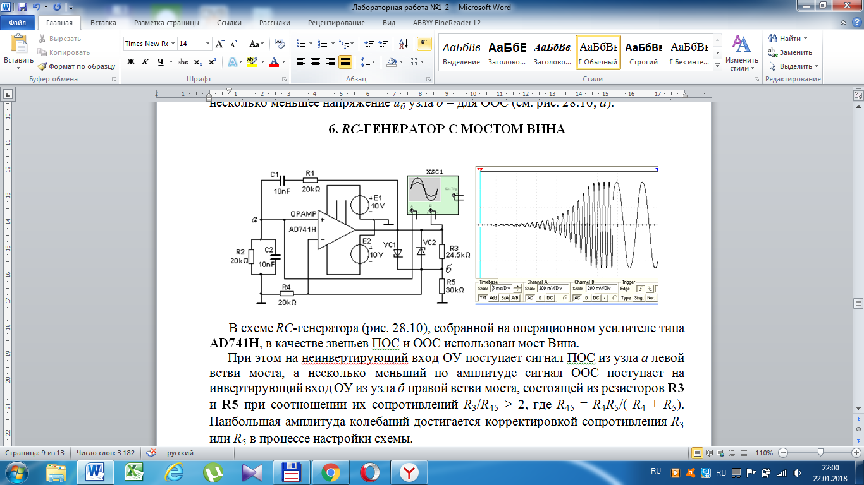

Правильный ответ: 106 Гц/ 1·106 Гц/ 1 МГц/ 1000 кГц/ 103 кГц.

Компетенции (индикаторы): ОПК-1 (ОПК-1.3)

2. Определите резонансную частоту колебаний в трёхточечной индуктивной схема LC-генератора, представленной на рисунке, если Cк=5 нФ, Lк=5 мГн.

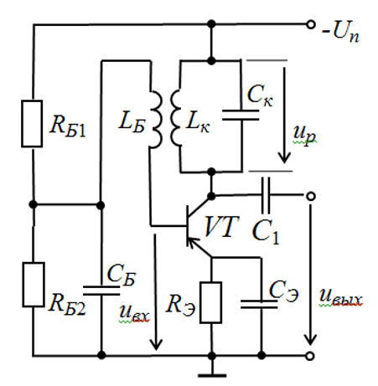

Правильный ответ: 0,2·106 Гц/ 200·103 Гц/ 200 кГц/ 1/5·106 Гц.

Компетенции (индикаторы): ОПК-1 (ОПК-1.3)

3. Определите период колебаний выходного напряжения симметричного транзисторного мультивибратора, приведенного на рисунке, если RБ1 = RБ2 = RБ = 10 кОм; *C*1 = *C*2 = *С* = 10 нФ.

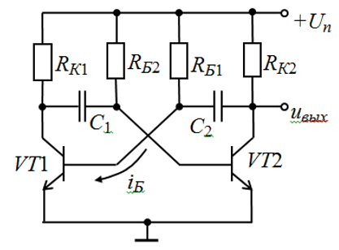

Правильный ответ: 140·10-6 с / 0,14·10-3 с / 140 мкс / 0,14 мс.

Компетенции (индикаторы): ОПК-1 (ОПК-1.3)

4. Определите значение коэффициента обратной связи  в схеме автоколебательного мультивибратора, приведенного на рисунке, если R1=10 кОм; R2=10 кОм.

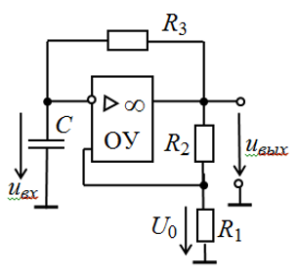

Правильный ответ: 0,5 / 1/2.

Компетенции (индикаторы): ОПК-1 (ОПК-1.3)

5. Определите длительность импульса, формируемого таймером, работающим в режиме одновибратора, приведенного на рисунке, если R= 5 кОм; *C*1 = 2 нФ.



Правильный ответ: 11·10-6 с / 0,011·10-3 с / 11 мкс / 0,011 мс.

Компетенции (индикаторы): ОПК-1 (ОПК-1.3)

6. Определите длительность импульса, формируемого одновибратором на D – триггере, приведенном на рисунке, если R= 2 кОм; *C*= 5 мкФ.

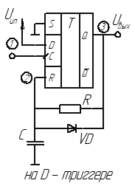

Правильный ответ: 6,93·10-3 с / 6,93 мс.

Компетенции (индикаторы): ОПК-1 (ОПК-1.3)

7. Определите период следования импульсов, вырабатываемых мультивибратором на трех инверторах, приведенном на рисунке, если *R1*=10 кОм; *C1*= 10 мкФ.



Правильный ответ: 0,138 с/ 138·10-3 с/ 138 мс.

Компетенции (индикаторы): ОПК-1 (ОПК-1.3)

8. Определите коэффициент усиления инвертирующего усилителя переменного напряжения, приведенного на рисунке, при работе на значениях частоты до частоты среза, если *R1*= 10 кОм; *R2*= 100 кОм; *C1*= 10 мкФ.

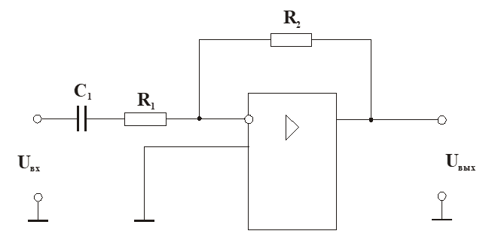

Правильный ответ: 10/ десять.

Компетенции (индикаторы): ОПК-1 (ОПК-1.3)

9. Определите частоту среза неинвертирующего усилителя переменного напряжения, приведенного на рисунке, если *R1*= 1/2 кОм; *R2*= 100 кОм; *C1*=1/3 мкФ.

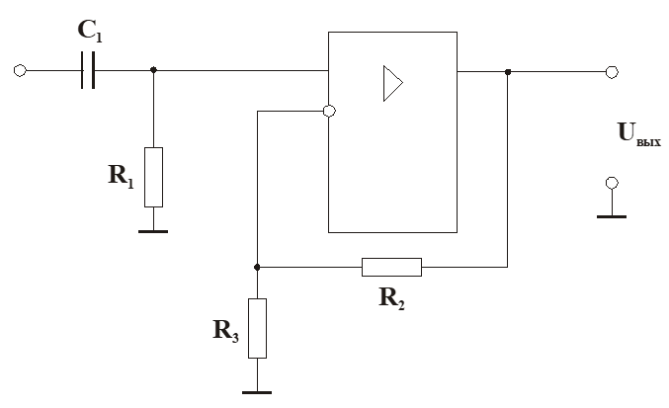

Правильный ответ: 103 Гц/ 1 кГц/ 1000 Гц.

Компетенции (индикаторы): ОПК-1 (ОПК-1.3)

10. Коэффициент усиления (передачи) в логарифмическом масштабе выражается в децибелах согласно формуле . Определите значение коэффициента усиления в *дБ*, если *КU*=10.

Правильный ответ: 20 *дБ*/ двадцать *дБ*.

Компетенции (индикаторы): ОПК-1 (ОПК-1.1)

*Дайте ответ на вопрос.*

11. Какое количество информации может хранить триггер?  
Правильный ответ: 1 бит/один бит.

Компетенции (индикаторы): ОПК-1 (ОПК-1.2)

**Задания открытого типа с развернутым ответом**

1. На вход интегратора, схема которого приведена на рисунке, подается ступенчатый сигнал . Определить *R* и *C*, если через ,.

|  |  |
| --- | --- |
|  |  |

Приведите полное решение.

Время выполнения – 20 мин.

Критерии оценивания: полное содержательное соответствие приведенному ниже ожидаемому результату.

Ожидаемый результат:

Выразим входной сигнал как функцию времени:



Выходной сигнал вычисляется по формуле:

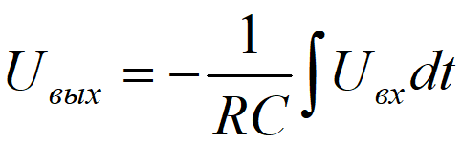





Откуда .

Выбираем , тогда .

Ответ: *C* = 0,01 мкФ, *R* = 3 кОм.

Компетенции (индикаторы): ОПК-1 (ОПК-1.3)

2. На вход дифференциатора, схема которого приведена на рисунке, подается прямоугольное напряжение амплитудой  и частотой следования . Время нарастания и спада импульсов мкс. Определить выходной сигнал дифференциатора, если *C* = 0,01 мкФ, *R* = 1 кОм.

|  |  |
| --- | --- |
|  |  |

|  |  |
| --- | --- |
|  |  |

Приведите полное решение.

Время выполнения – 30 мин.

Критерии оценивания: полное содержательное соответствие приведенному ниже ожидаемому результату.

Ожидаемый результат:

Выходной сигнал вычисляется по формуле:

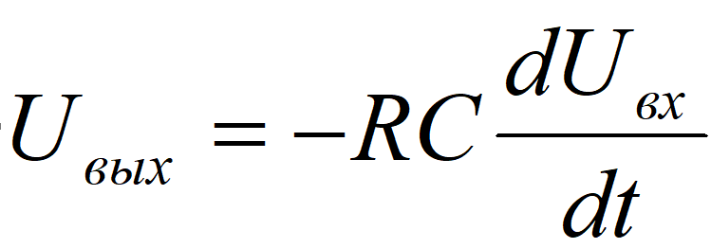

Определим значение выходного напряжения:

$t<t_{0};$ $U_{вх}=0;$ $U_{вых}=0$

$t=t_{0};$ $U_{вх}=\frac{U_{вх.m}}{t_{н}}t=5∙{10}^{6}t;$ $U_{вых}=-RC\frac{d}{dt}U_{вх}=-{10}^{3}∙{10}^{-9}\frac{d}{dt}\left(5∙{10}^{6}t\right)=-5 В$

$t>t_{0};$ $U_{вх}=U_{вх.m}=5В;$ $U_{вых}=0$

$t=t_{1};$ $U_{вх}=-\frac{U_{вх.m}}{t_{с}}t=-5∙{10}^{6}t;$ $U_{вых}=RC\frac{d}{dt}U_{вх}={10}^{3}∙{10}^{-9}\frac{d}{dt}\left(5∙{10}^{6}t\right)=5 В$

Ответ: Выходной сигнал будет состоять из последовательности импульсов длительность 1 мкс и амплитудой - $5 В$ и $5 В$.

Компетенции (индикаторы): ОПК-1 (ОПК-1.3)

3. Определите разрешающую способность и относительную погрешность сравнения простейшего компаратора, представленного на рисунке, если коэффициент усиления , , .

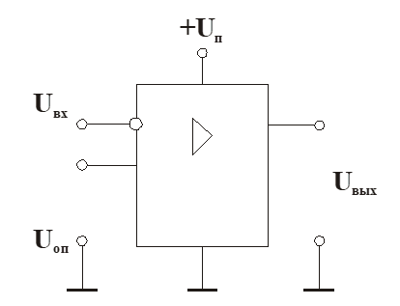

|  |  |
| --- | --- |
|  |  |

Приведите полное решение.

Время выполнения –15 мин.

Критерии оценивания: полное содержательное соответствие приведенному ниже ожидаемому результату.

Ожидаемый результат:

Разрешающая способность .

Относительная погрешность сравнения:

.

Ответ: = 0,1 мВ; = 0,004%.

Компетенции (индикаторы): ОПК-1 (ОПК-1.3)

4. Спроектировать триггер Шмитта на ОУ, представленный на рисунке, у которого 

|  |  |
| --- | --- |
|  |  |

Приведите полное решение.

Время выполнения –25 мин.

Критерии оценивания: полное содержательное соответствие приведенному ниже ожидаемому результату.

Ожидаемый результат:

Определим значения резисторов в схеме.

Выбираем ток делителя и определяем значение резистора :

$$R_{1}=\frac{U_{n}-U_{on}^{в}}{I_{∂}}=\frac{15-10}{{10}^{-3}}=5кОм$$

Определяем значение резистора :

$$R_{2}=\frac{U_{n}}{I_{∂}}-R_{1}=\frac{15}{{10}^{-3}}-5∙{10}^{3}=10кОм$$

Определяем значение резистора . Для данной схемы воспользуемся соотношением:

$$\frac{U_{on}^{в}}{U_{on}^{н}}=1+\frac{U_{вых}R_{1}}{U_{n}R_{3}}; \frac{10}{9}=1+\frac{10}{15}∙\frac{R_{1}}{R_{3}}, отсюда R_{3}=6R_{1}=6∙5∙{10}^{3}=30кОм.$$

Компетенции (индикаторы): ОПК-1 (ОПК-1.3)

5. Определите значение коэффициента усиления операционного усилителя (ОУ) в *дБ*, состоящего из 3 каскадов, если коэффициенты усиления соответствующий каскадов *К1*=100, *К2*=10, *К3*=1000.

Приведите полное решение.

Время выполнения – 10 мин.

Критерии оценивания: полное содержательное соответствие приведенному ниже ожидаемому результату.

Ожидаемый результат:

*К*(*дБ*) = 20·lg *K* = 20·lg (*K1·K2·K3*) = 20·lg *K1*+20·lg *K2*+20·lg *K3* = 20·lg 100+

+20·lg 10+20·lg 1000 = 20·2+20·1+20·3 = 40+20+60 = 120 (*дБ*).

Ответ: 120 *дБ*.

Компетенции (индикаторы): ОПК-1 (ОПК-1.1)